Утверждаю:
Директор школы: З.М.Фаздуллина

Анализ работы по профилактике коррупции за 2021-22 уч. год
МБОУ «Старо – Уруссинская СОШ»

Антикоррупционная политика в МБОУ «Старо – Уруссинская СОШ» представляет собой комплекс взаимосвязанных мероприятий, направленных на профилактику и пресечение коррупционных правонарушений в своей деятельности, что закреплено в Положении «О противодействии коррупции в МБОУ «Старо – Уруссинская СОШ» В соответствии с планом мероприятий по противодействию коррупции в МБОУ «Старо-Уруссинская СОШ» была проделана следующая работа:
- Оформление стенда антикоррупционной направленности, который размещен в коридоре школы, сентябрь 2021 года.
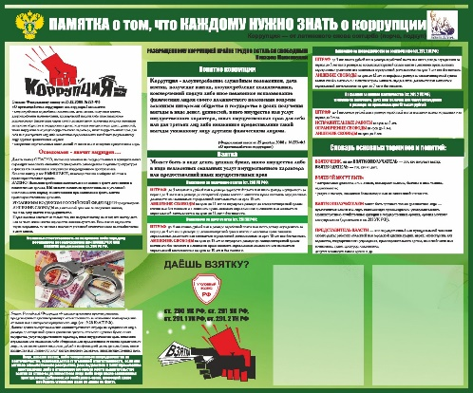
- В коридоре школы размещен опечатанный ящик по жалобам на неправомерные действия работников школы, сентябрь 2021 г.
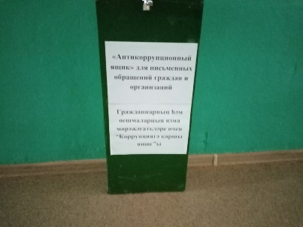

- Систематически организован контроль за получением, учетом, хранением, заполнением и порядком выдачи документов государственного образца об основном общем и среднем общем образовании (ведется в Книге выдачи аттестатов).
- Обучающиеся и родители ознакомлены с Уставом школы, Правилами внутреннего распорядка на общешкольной линейке и родительском собрании, охват: 66 учащихся, 66 родителя (протокол №1 общешкольного родительского собрания от 31.08.2021г.).
- На сайте школы своевременно размещалась информация о мероприятиях антикоррупционной направленности, проводимых в школе, ссылка на сайт школы https://edu.tatar.ru/yutaza/st-urussu/sch
- Обучающиеся на уроках обществознания были ознакомлены со статьями УК РФ о наказании за коррупционную деятельность, изучены проблемы коррупции в государстве в рамках тем учебной программы, в течение года, охват: 19 учащихся.

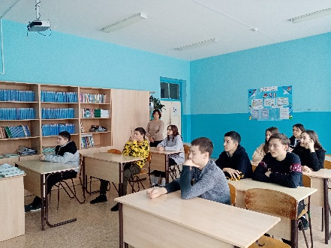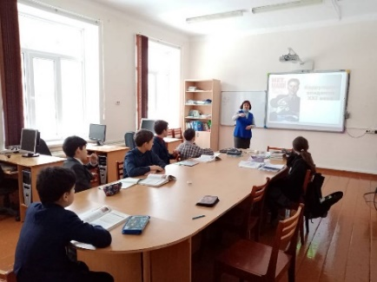
7. В рамках Международного дня борьбы с коррупцией (9 декабря) были проведены следующие мероприятия:
- оформление стенда в школе;
- проведение классных часов с участием главы сельского поселения;

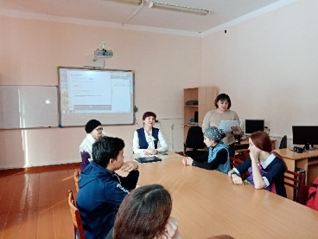

8. Была проведена серия классных часов «Открытый диалог» со старшеклассниками (8-9 кл.), подготовленные с участием обучающихся по теме антикоррупционной направленности:
- Мои права.
- Я-гражданин России; охват:17 учащихся, декабрь 2021г..

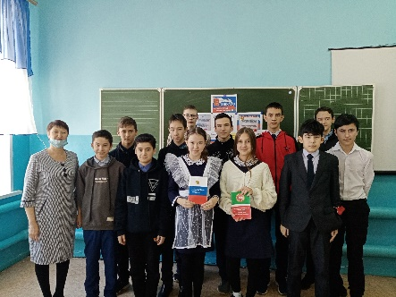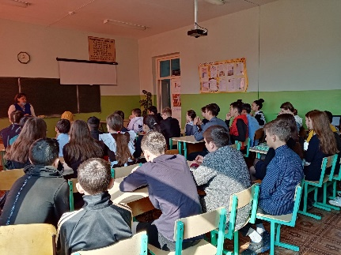

9. Приняли участие на муниципальном конкурсе видеороликов «Вместе против коррупции», охват 10 ученик, 2022.
10. На совещании при директоре педагогов ознакомили с нормативно – правовыми документами антикоррупционной направленности, протокол совещания при директоре №3 от 5 ноября 2021г.
Результатом проведенной работы стало: ознакомление учащихся с понятиями коррупция и антикоррупция, учащиеся получили знания о том, куда и как нужно обращаться в том случае, если они столкнулись с коррупцией. Учащиеся на классных часах показали свое знание закона и пришли к выводу, что коррупция – это действительно угроза для общества и государства.
Поэтому в 2022-2023 учебном году необходимо продолжить работу по вопросу противодействия коррупции привлекая к антикоррупционному просвещению работников прокуратуры и сотрудников правоохранительных органов.

